Наработки по эффективному применению здоровьесберегающих технологий.
В настоящее время проблема здоровья и сохранения его является одной из самых актуальных. Понятие «Здоровьесберегающие технологии» вошло в образовательную систему, начиная с дошкольного образовательного учреждения. Применение в работе ДОУ здоровьесберегающих технологий повышает результативность воспитательно-образовательного процесса, формирует ценностные ориентации, направленные на сохранение и укрепление здоровья воспитанников.
По ФГОС одним из основных направлений деятельности детского сада является проведение физкультурно-оздоровительной работы, в том числе и путём использования здоровьесберегающих технологий.
Здоровьесберегающие технологии в ДОУ по ФГОС отлично сочетается с традиционными формами и методами, дополняя их различными способами оздоровительной работы. Использование таких технологий решает целый ряд задач:
1.Повышение уровня психического и социального здоровья ;
2.проведение профилактической оздоровительной работы;
3.ознакомление ведения зож;
4.мотивация на здоровый образ жизни;
5. формирование полезных привычек;
6.формирование валеологических навыков;
7.воспитание ценностного отношения к своему здоровью.
Существует много эффективных разновидностей современных здоровьесберегающих технологий, которые должны находиться в картотеке воспитателя детского сада. Этот вид технологий, который применяется не только для развития мелкой моторики, но и для решения проблем с речевым развитием у детей. Я использую на занятиях такие игры.
- «Волшебные ладошки»
Цель: развивать мелкую моторику рук.
Описание игры: Ребята кладут ручки на волшебные ладошки.
На ладошках имеются камешки с помощью которых делают массаж на ручки.
Такой самомассаж положительно влияет на тактильные сенсоры,снимает напряжение с кистей рук.
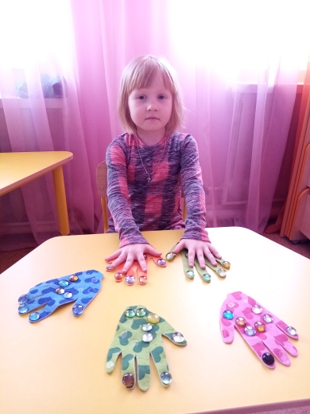

2. Игра «Колючий мяч»
Цель: развивать мелкую моторику рук.
Описание: Катаем мяч между ладошками. Гладим его.
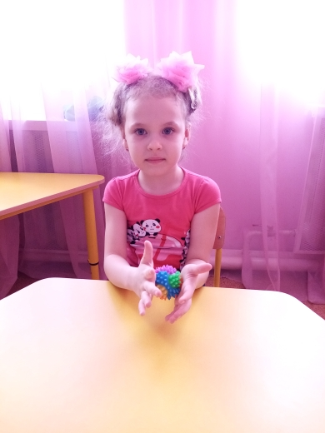
Только здоровый ребёнок с удовольствием включается во все виды деятельности, он жезнерадостен, оптимистичен, открыт в общении со сверстниками. Это залог успешного развития всех сфер личности, всех её свойств и качеств.

